 | Física Teórica II  Prova 3 – 1º. semestre de 2018 – 30/06/2018
1- Assine seu nome de forma LEGÍVEL na folha do cartão de respostas  2- Analise sua resposta. Ela faz sentido? Isso poderá ajudá-lo a encontrar erros.  3 - A não ser que seja instruído diferentemente, assinale apenas uma das alternativas de cada questão.  4- A prova consiste em 20 questões objetivas de múltipla escolha.  5 - Marque as respostas das questões no CARTÃO RESPOSTA preenchendo integralmente o círculo (com caneta) referente a sua resposta.  6- A prova deverá ser feita em até 2 horas, portanto seja objetivo nas suas respostas.  7- Não é permitido o uso de calculadora  8- Não é permitido portar celular (mesmo que desligado) durante a prova. O(A) estudante flagrado(a) com o aparelho terá a prova recolhida e ficará com nota zero neste exame.  CASO ALGUMA QUESTÃO SEJA ANULADA, O VALOR DA MESMA SERÁ DISTRIBUÍDO ENTRE AS DEMAIS. |  | 
Formulário



ou


01) (0,5 ponto) Uma espira quadrada de fio condutor está montada sobre um suporte deslizante, que se move sem atrito em um trilho de ar, com velocidade inicial v. Quando a parte dianteira da espira entra na região em que existe campo magnético B, apontando para dentro da página como mostrado na figura,
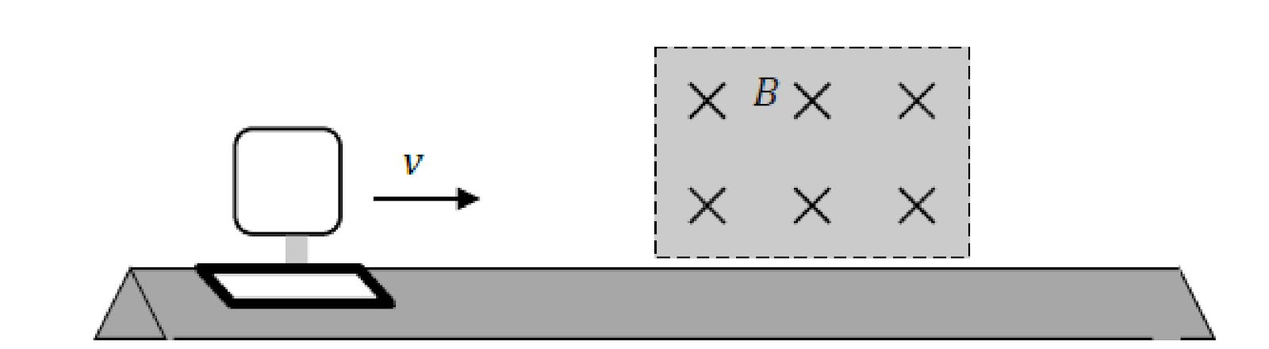

A) aparece uma corrente no sentido horário na espira, e o suporte desacelera.
B) aparece uma corrente no sentido anti-horário na espira, e o suporte desacelera.
C) aparece uma corrente no sentido horário na espira, e o suporte acelera.
D) aparece uma corrente no sentido anti-horário na espira, e o suporte acelera .
E) não aparece corrente na espira, e o suporte se move com velocidade v.

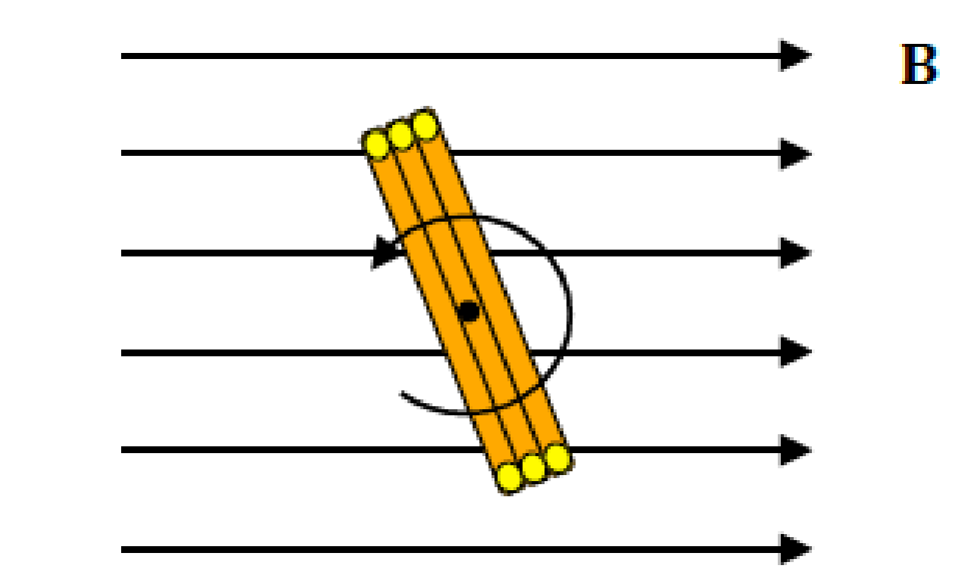
02) (0,5 ponto) Uma bobina condutora consistindo de N voltas de fio gira em torno de um eixo, paralelo ao plano da bobina e passando por seu centro, como mostrado na figura. A bobina tem área A, e gira com uma velocidade angular constante ω em uma região onde há campo magnético B uniforme e constante, que induz uma fem ε (variável no tempo) na bobina. Qual é a magnitude desta fem como função do tempo ?

A) ε = ω NBA sen(ω t)
B) ε = NBAsen(ω t)
C) ε = ω NA sen(ωt)
D) ε = ω² NBAsen(ωt)
E) ε = ω BA sen(ωt)

03) (0,5 ponto) Um circuito consiste de uma bateria V, um indutor L e um resistor R, conectados por uma chave S como mostrado na figura. A chave S, a qual esteve na posição “a” por um longo tempo, é movida para a posição “b” de tal forma que a bateria fica conectada em série com o indutor e o resistor. Qual das seguintes afirmativas descreve a corrente fluindo através do resistor, em dois instantes diferentes: i) imediatamente depois da chave ser movida para “b”, e ii) muito tempo depois de ter sido movida para “b”?

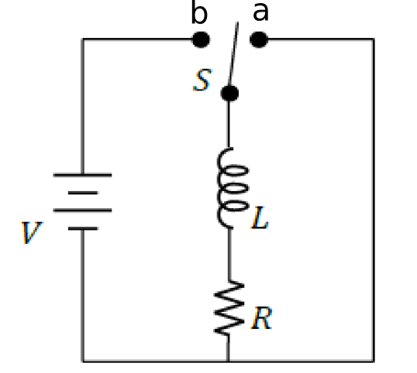

A) i) I_{R} = V/R ; ii) I_{R} = 0
B) i) I_{R} = V/R ; ii) I_{R} = V/R
C) i) I_{R} = 0 ; ii) I_{R} = V/R
D) i) I_{R} = 0 ; ii) I_{R} = V/(2R)
E) i) I_{R} = 0 ; ii) I_{R} = 2V/R

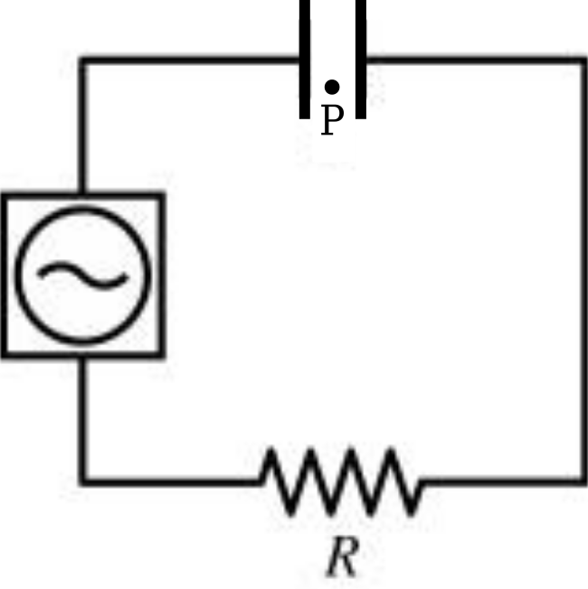
04) (0,5 ponto) Um capacitor está conectado a um resistor e a uma fonte de voltagem alternada como mostrado na figura. A fonte fornece uma fem dada por V(t) = V₀ sen ωt. As placas do capacitor são discos de raio R. O ponto P está entre as duas placas, equidistante destas e a uma distância R/2 do centro do eixo de simetria. De acordo com a teoria eletromagnética, no ponto P

A) não há campo magnético porque não existe carga se movendo entre as placas.
B) existe um campo magnético constante.
C) existe uma corrente de elétrons fluindo.
D) existe um campo elétrico constante no tempo.
E) existe um campo magnético variável no tempo.

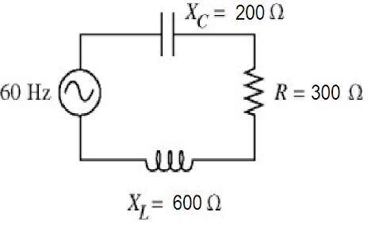
05) (0,5 ponto) Uma fonte CA (de corrente alternada) de frequência f = 60 Hz em um circuito RLC série tem amplitude de voltagem de 500 V. A resistência, a reatância capacitiva e a reatância indutiva tem os valores mostrados na figura. Qual é o valor da amplitude de corrente no circuito?

A) 1,0 A
B) 1,5 A
C) 2,5 A
D) 0,50 A
E) 2,0 A

06) (0,5 ponto) Quando um circuito RLC, em série, de corrente alternada está em ressonância, qual das alternativas a seguir é correta?

A) A impedância tem seu valor máximo.
B) A reatância do indutor é zero.
C) A reatância do capacitor é zero.
D) O ângulo de fase entre a fem e a corrente vale 90 graus.
E) A amplitude da corrente é máxima.

07) (0,5 ponto) Trilhos paralelos condutores estão dispostos horizontalmente, distando d um do outro, e são unidos por um resistor R. Este aparato está em uma região onde há um campo magnético constante e uniforme, vertical e orientado para baixo. Uma barra condutora é puxada para a direita, sobre os trilhos sem atrito, com velocidade constante v. A intensidade da corrente induzida I é dada por
A) I= (B R v)/ d
B) I= (B d v)/ R
C) I= ( B d )/ R
D) I= B d v
E) I=(B v) /R

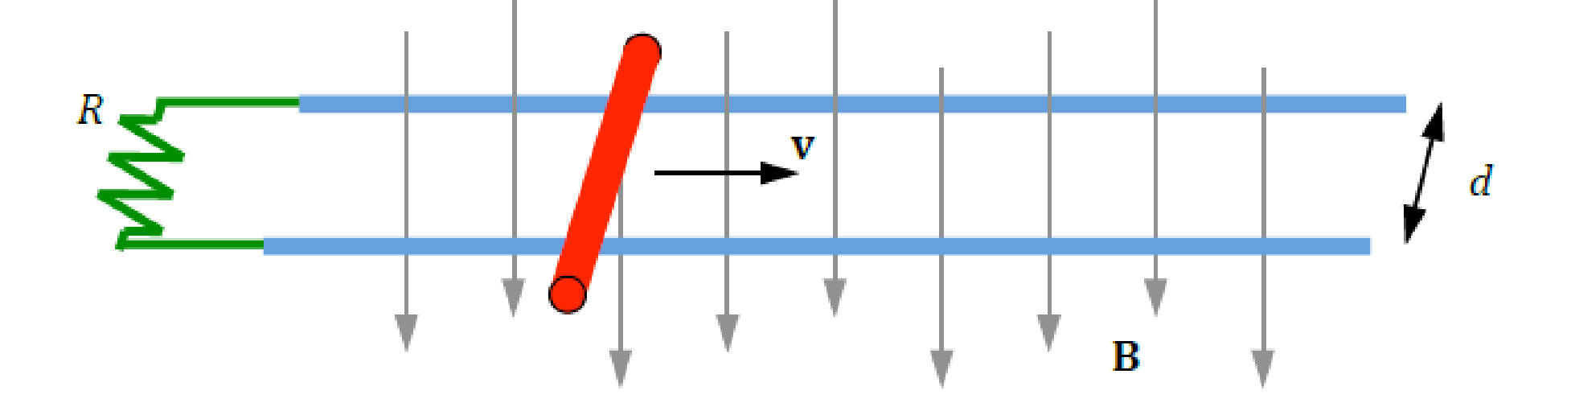

08) (0,5 ponto) Em um circuito LC contendo um indutor ideal de L= 36 mH e um capacitor de C = 4,0 mF , a carga máxima do capacitor é 36 mC durante as oscilações. Qual é a corrente máxima através do indutor durante as oscilações?

A) 9,0 A
B) 6,0 A
C) 4,0 A
D) 3,0 A
E) 2,0 A

09) (0,5 ponto) Em um circuito RLC em série, os valores das voltagens instantâneas em um certo instante de tempo são: v_{C}= 5.0 V, v_{R}= 7.0 V e v_{L}= 9.0 V. Com estas informações, o valor da voltagem da fonte neste mesmo instante é:

A) 21 V
B) 14 V
C) 11 V
D) 7 V
E) 4 V

10) (0,5 ponto) Um motor ligado a uma linha de força de 120V(valor rms) /60Hz usa 480 W de potência média a um fator de potência igual a 0,80. Considere que o motor é um circuito RLC série sem o capacitor (X_{C}= 0). Qual é a corrente rms no motor ?

A) 0,2 A
B) 0,5 A
C) 1,0 A
D) 5,0 A
E) 6,3 A

11) (0,5 ponto) Uma barra condutora se move para a esquerda com velocidade constante v apoiada sobre dois trilhos condutores que se juntam do lado esquerdo como mostrado na figura. Como consequência da presença de um campo magnético externo constante e uniforme, uma corrente é induzida na direção indicada. Qual é a direção do campo magnético externo?

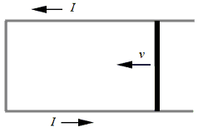
A) Para a direita
B) Para a esquerda
C) Paralelo à barra condutora
D) Para dentro da página
E) Para fora da página

12) (0,5 ponto) Na figura abaixo, qual dos diagramas de fasores representa um circuito RLC em série com característica capacitiva?
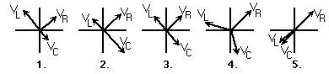
A) 1
B) 2
C) 3
D) 4
E) 5

13) (0,5 ponto) A figura mostra um anel condutor circular conectado a uma bateria de 5,0V, um resistor de 2,0Ω e uma chave S. Imediatamente após a chave S ser fechada, a corrente através do anel varia a uma taxa de 20,0 A/s e a força eletromotriz induzida no anel tem magnitude de 5,0V. Determine a indutância do anel.
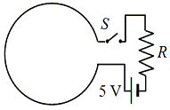
A) 0,6 H
B) 3,0 H
C) 0,25 H
D) 1,5 H
E) 5,0 H

14) (0,5 ponto) Um circuito LC é construído com um indutor de 20 mH e um capacitor de 8,0 μF. No instante t=0, a carga no capacitor era nula e a corrente máxima, igual a 0,50 A . Quanto tempo decorre até o capacitor ficar completamente carregado ?

A) 0,40 ms
B) 1,00 ms
C) 0,60 ms
D) 0,20 ms
E) 0,80 ms

15) (0,5 ponto) Em um circuito RLC com R = 13 kΩ, C = 20 μF, e L = 5,0H, que valor aproximado de frequência a fonte deve ter para minimizar a impedância?
A) 10 Hz
B) 20 mHz
C) 15 kHz
D) 17 Hz
E) 20 Hz

16) (0,5 ponto) Um circuito RLC tem voltagem de pico de 116V e corrente de pico de 2,0A. Se a corrente está atrasada em relação a tensão ε₀ da fonte em 60⁰, qual a potência média fornecida pela fonte ao circuito?

A) 58 W
B) 116 W
C) 232 W
D) 29 W
E) 174W

17) (0,5 ponto) Qual das afirmativas está correta ?
A) Quando conectado a um capacitor carregado, um indutor conduz uma corrente constante.
B) Indutores armazenam energia armazenando carga.
C) Quando um indutor e um resistor estão conectados em série a uma bateria DC, a corrente no circuito é reduzida a zero em uma constante de tempo.
D) Quando conectado a um circuito, um indutor sempre resiste à qualquer variação de corrente através dele.
E) Quando um indutor e um resistor estão conectados em série a uma bateria, a corrente no circuito é zero depois de um tempo muito longo.

18) (0,5 ponto) Uma bobina não ideal tem uma resistência de 0,5Ω e uma indutância de 0,02H. Se uma bateria de 6,0V é conectada a esta bobina e a corrente atinge um valor de equilíbrio, qual a energia armazenada no indutor?

A) 2,1 J
B) 1,4 J
C) 1,9 J
D) 0,7 J
E) 2,8 J

19) (0,5 ponto) Uma fonte de corrente alternada com voltagem V_{rms} = 80V está em série com um resistor de 300 Ω e um capacitor cuja reatância, à frequência da fonte CA, é 400 Ω. A voltagem rms através do capacitor é:

A) 74 V
B) 70 V
C) 36 V
D) 82 V
E) 64 V

20) (0,5 ponto) Dadas as seguintes afirmações:

I) Em um circuito RLC, se a resistência é dobrada a frequência de ressonância cai pela metade.
II) Em ressonância, a impedância de um circuito RLC é igual a R.
III) Em ressonância, a corrente de um circuito RLC está em fase com a fonte de CA.
IV) Perto da ressonância, o fator de potência de um circuito RLC é próximo de zero

Quais das alternativas abaixo contém todas as afirmações verdadeiras?

A) II, IV
B) I, IV
C) II, III
D) III, IV
E) I, III

